Potenziometro Chocciolone (POWER RECYCLING)
- Il potenziometro presente all’interno del chiocciolone ha la funzione di indicarci la posizione verticale della catena rispetto al body del F#0.
- Avremo quindi un valore minimo che ci indica il limite inferiore e un valore massimo che ci indica il limite superiore.
- Andando oltre i valori minimo e massimo si rischia la rottura del bellows; nel primo caso per schiacciamento, nell’altro per eccessiva estensione!!
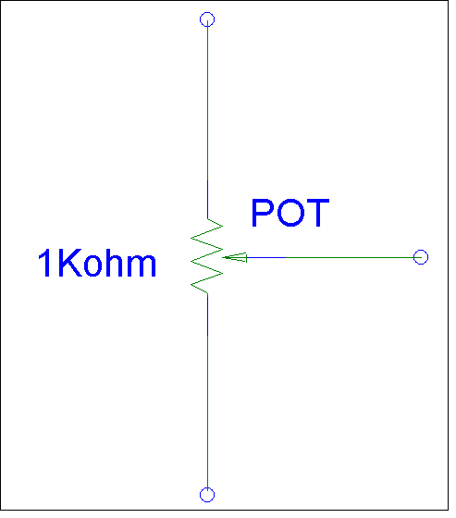
L
K
alto
basso
M
K
L
M
vista frontale del lemo 3 poli sotto lo slot 1 del crate motori

Valori relativi alla torre Power Recycling:
119 Ω < R_{LM} < 886 Ω
Quindi, per es., quando col motore sto salendo, R_{LM} decresce e se giunge fino a 119Ω, devo assolutamente evitare di salire oltre col motore.

